Az Év Erdésze-2017

Az Országos Erdészeti Egyesület
2017. évi erdészversenyének összetett szakmai írásbeli feladatsora

Kaszó, 2017

1. Erdőművelés

1. Magérés szempontjából írd be a következő fajokat a táblázatba! 10 pont
Minden jó beírás 1 pont
Erdeifenyő, feketefenyő, vörösfenyő, lucfenyő, bükk, kocsányos tölgy, cser, vörös tölgy, akác, éger.
Magja két évig érik | Magja egy évig érik
EF, FF, CS, VT | VF, LF, B, KST, A, MÉ
2. Hány darab két éves csemete nevelhető 56q KST makkból homokos talajú csemetekertben?
6 pont
Sortávolság 50 cm
1 folyóméteren nevelhető csemete: 30 db
Vetőmagnorma 270 g/fm
Vetőérték-szorzótényező: 1,4
Az egy folyóméteren vetendő mag tömege: 2 pont
270 g6fm x 1,4 =378 g/fm
Hány folyóméterre elegendő az 56q makk?
56q = 5 600 000g
5 600 000g/378g/fm = 14 814,8 fm=14 815fm 2 pont
14 815fm x 30 db/fm = 444 450 db 2 pont
Más megoldási logika is elfogadható.
3. Hány darab csemetére van szükség, ha az erdősítendő terület 7,6 ha, a csemetetávolság 0,5m, és a sortávolság 2,5m. 4 pont
Adatok:
Erdősítendő terület: 7,6 ha
Hálózat típusa: soros
Sortávolság: 2,5m
Tőtávolság: 0,5m
Egy csemete növőtere:
0,5m x 2,5m = 1,25m² 2 pont
7,6ha = 76 000m²
76 000m²/ 1,25m² =60 800 db 2 pont
Tehát 60 800 db csemete szükséges.

4. Nevezd meg az ábrán látható gépet, és részeit! 5 pont
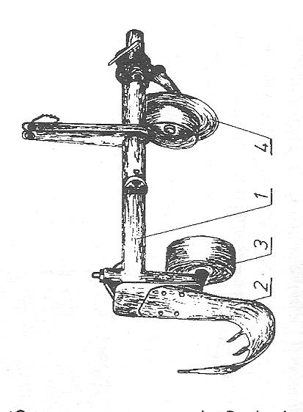
A gép neve: Lazítóvillás soros kiemelő
1. Váz
2. Kiemelő szerszám
3. Mélységhatároló szerkezet
4. Kiegyenlítő elem

5. Tölgyesek nevelése 10 pont
A következő tulajdonságok betűjelét írd a táblázat megfelelő részébe!
- Kitűnően differenciálódik
- Tartós növekedésükkel és magas életkorukkal valamennyi elegyfajukat túlélik, idős korukban is uralják az állományaikat.
- Csemete korban lassan növekednek.
- Mérsékelten fényigényesek.
- Jánosnapi hajtások képzésére képesek. Így kompenzálják tavaszi veszteségeiket.
- Koronában sok alvórügy található, így képesek koronaméret növelése nélkül növelni az asszimiláló felületüket.
- Koronájuk terebélyesedik, böhöncösödésre hajlamosak.
- Feltisztult törzset fényhatás éri fattyúhajtások képzése indul meg.
- Sok károsítójuk ellenére jó az ellenálló képességük.
- Csemetekorban nagyon érzékenyek az aszályra, a korai és kései fagyokra.
A tölgyek nevelését befolyásoló előnyös tulajdonságok | A tölgyek nevelését befolyásoló hátrányos tulajdonságok
A, B, E, F, I | C, D, G, H, J

6. Milyen üzemmódban kezelt erdőt mutat be a következő kép? 2 pont
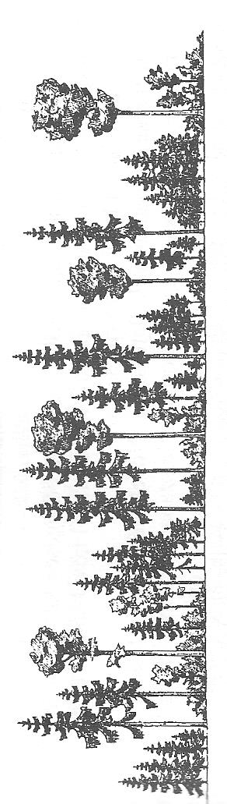
Kép forrása: Dr Folcz Tóbiás: Erdőművelés (E-658 209 oldal 57. ábra)

Üzemmód megnevezése: Szálaló üzemmód
7. Nevezd meg a képen látható sarj típusokat! 3 pont
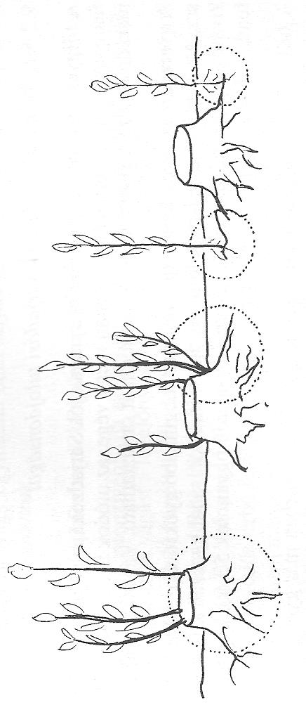
Kép forrása: Dr Folcz Tóbiás: Erdőművelés (E-658 237 oldal 66. ábra)

tuskósarj, gyökfősarj, gyökérsarj.
8. Egészítsd ki a táblázatot! 10 pont
Vágásos üzemmód |  |  |  | Szálaló üzemmód
Tarvágás | Tarvágásos felújítóvágás | Felújítóvágás | Szálaló vágás
1-2 hetes vágásciklus | 1-2 hetes vágásciklus | 2-30 éves vágásciklus | 30 év feletti vágásciklus | Folyamatos évenként visszatérő vágás
Mesterséges erdőfelújítás, vagy sarjaztatás | Mag eredetű természetes felújítás | Mag eredetű természetes felújítás | Mag eredetű természetes felújítás | Természetes felújítás céltudatos emberi tevékenység nélkül.

2. Erdőhasználat, gépészet, biztonságtechnika

1. Sorold be a táblázatba a következő fafajokat! 10 pont
Akác, bükk, cser, fűz, éger, nyír, hársak, tölgyek, nemesnyárak, erdeifenyő. Minden jó besorolás 1 pont
Színes gesztűek (kettős színűek) | Egyszínűek
A, Cs, Fű, T, NNy, EF | B, É, Nyi, H

2. Igaz hamis választás.
Döntsd el a következő állítások igazságtartalmát! Írj I vagy H betűt a megadott helyre! Minden jó válasz 1 pont. 15 pont
A fa anyagának legnagyobb része szén. I
A hazai fafajok közt legnagyobb sűrűségű a juharok fája. H
A faanyag legelőnyösebb tulajdonsága a higroszkóposság. H
A legkeményebb fáink közé tartozik a cser, a bükk, az akác. I
Könnyen hasíthatók a szilek fái. H
A görbeséget folyóméterenkénti húrmagassággal értelmezzük. I
A sudarlósság holt fán keletkező fahiba. H
A villás fát a villára döntjük és nem a lapjára a felszakadás elkerülése érdekében. H
A csavarodottság előnyös tulajdonság, mert szép rajzolatot ad. H
A közepes méretű göcsök azok, melyek legvalószínűbben korhadtak lehetnek a többi göcshöz képest.
I
A héjaszás leggyakrabban a bükköt érinti. I
A fülledés télen a leggyakoribb. H
A vöröskorhadásnál a gombák a cellulózt bontják el. I
A gallyazáskor az ágakat is le kell vágni, és a göcsöket fel kell tárni. I
A fa döntésekor a munkaügyi ellenőr benn tartózkodhat a kétszeres famagassági körön belül. H

3. A fahasználat folyamatának elemeit összekevertük. Rakd sorrendbe! Az első lépés kapja az 1-es számot! 10 pont
Minden jó válasz 1 pont. Hibátlan kitöltés +2 pont.
Fatömegbecslés. 2
Műveleti lap kitöltése. 6
Vágásbesorolás véglegesítése. 3
Fahasználat végrehajtása. 7
Fahasználat bejelentése. 4
Vágásjelölés. 5
Fahasználat leszámolása (végrehajtás bejelentése). 8
Vágásbesorolások megtervezése. 1
4 Párosítsd össze az összetartozó fogalmakat! 3 pont
A.) Jellemző befoglaló mérete 1x1x1m.
B.) Jellemző befoglaló mérete 1x1,35 (1,4)x1m.
C.) Jellemző befoglaló mérete 1x1x1,7m.
Erdei űrméteres sarang. B
m3-es sarang. C
Normál űrméteres sarang. A
5. Nevezd meg a képen látható közelítőtraktorokat!
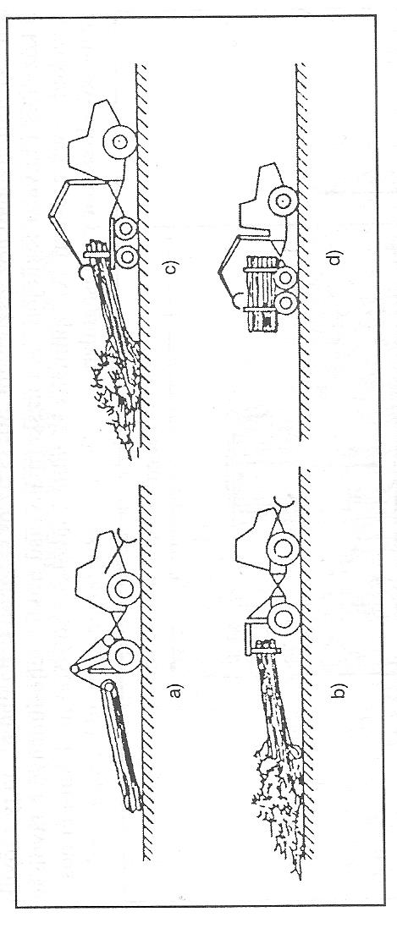Kép forrása: Dr. Firbás Oszkár Erdőhasználattan I (E-646 215. oldal 118. ábra)
a. Csörlős vonszoló.
b. Markolós vonszoló.
c. Szorítózsámolyos vonszoló.
d. Kihordó vontató (forwarder)

6. Nevezd meg a képen látható gépet! 3 pont
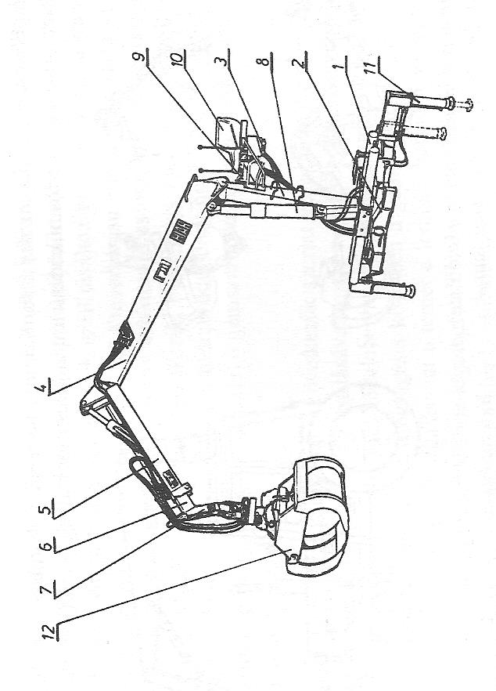
A kép forrása: Dr. Horváth Béla: Géptani ismeretek III (E-662/III 171 oldal 126. ábra)
A gép neve: Hidraulikus daru.

7. A következő fakitermelés során használatos védőfelszereléseket sorold be a táblázatba! 10 pont
Minden helyes válasz 1 pont, hibátlan kitöltés + 2 pont.
Döntősisak, fülvédő tok, arcvédő rostély, nyakvédő, vágásbiztos nadrág, vágásbiztos kabát, munkavédelmi kesztyű (rezgésvédelemre), acélbetétel lábbeli.
Kötelező biztonsági felszerelés | Ajánlott biztonsági felszerelés
döntősisak, fülvédő tok, arcvédő rostély, munkavédelmi kesztyű (rezgésvédelemre), acélbetétel lábbeli | nyakvédő, vágásbiztos nadrág, vágásbiztos kabát

3. Gazdálkodási jog, vezetés, szervezés, szakigazgatás

1. A mondatok után írd be a megállapításnak megfelelő társaság neve előtti betűjelet! (10 pont)
- Betéti társaság
- Zártkörűen működő részvénytársaság
- Nyilvánosan működő részvénytársaság
- Közkereseti társaság
- Korlátolt felelősségű társaság
- Szövetkezet

Részvénytársaság melynek részvényei nincsenek bevezetve a tőzsdére. B
Ez a társasági formának a feltétele, hogy a részvényeit jegyezzék a tőzsdén. C
Az alapítás alaptőkéjének minimuma 5 millió forint. B
Alaptőkéje legkevesebb 20 millió forint. C
A társaság vagyona a tagok vagyoni betétjeiből tevődik össze. A
Előre meghatározott törzsbetétekből álló törzstőkével alakul, amiből bejegyzés után a tagokat megillető hányadot az üzletrész fejezi ki. E
Tagjai egyetemlegesen kötelesek helytállni a társaság saját vagyonából nem fedezett kötelezettségéért. D
Társaság tagjait beltag (ok) és kültag (ok) alkotják. A
Legalább 7 alapító tag kell a létrehozásához. F
A vállalkozás célja a gazdálkodási tevékenység mellett az is hogy tagjainak különböző kedvezményeket juttatásokat nyújtson. F

2. Igaz-hamis kérdések Döntsd el a következő állítások igazságtartalmát! Írj I vagy H betűt a megadott helyre! 10 pont

Csődeljárás azt jelenti, hogy a vállalkozást megszüntetik. H
Minden bizonylat javítható úgy, hogy a hibát egy vonallal áthúzzuk és a helyes adatot alá vagy fölé írjuk. H
Ha a kereslet meghaladja a kínálatot az árak növekedni fognak. I
A hozam kifejezhető természetes mértékegységben. I
Közvetlen költségek közé tartozik az alapanyagköltség. I
Teljesítménybér például a darabbér. I
A cégek közötti vitás kérdésekben a cégbíróság dönt. H
A próbaidő, ha a munkáltató úgy látja jónak, kétszer meghosszabbítható. H
EKÁER szám az árufuvarozásnál használt azonosító. I
Az erdészeti hatóság műveleti lapot ad ki az erdőgazdálkodó számára az adott évben elvégzendő feladatokról. H

3. Feladat 15 pont
8 500 db csemete vásárlásakor a számla szerint 41 310, forint ÁFÁ-t fizettek. (A csemeték forgalmazása az általános ÁFA kulccsal történik.)
Számítsd ki a csemete ÁFA nélküli egységárát és azt, hogy hány darab csemetét vásárolhatna a vevő a számla végösszegéből, ha nem kellene forgalmi adót fizetnie? A számítás menetét lépésenként tüntesd fel a lapon.

41 310Ft = 27% Áfa értékével 3 pont
41 310/ 0, 27 = 153 000 Ft 100% ez az ÁFA alapja 3 pont
153 000Ft/8 500 db= 18Ft/db az ÁFA nélküli egységár 4 pont
41 310Ft/18Ft/db= 2 295 db csemetével vehetne többet 3 pont
2295+8500=10 795db csemetét vásárolhatna összesen. 2 pont
Más logika alapján is megadható a pont.
4. Ellenőrizd Tamás Péter kerületvezető erdész tőmelletti kiseladása során készült pénztárbizonylatát! Sorold fel a hibákat! 15 pont
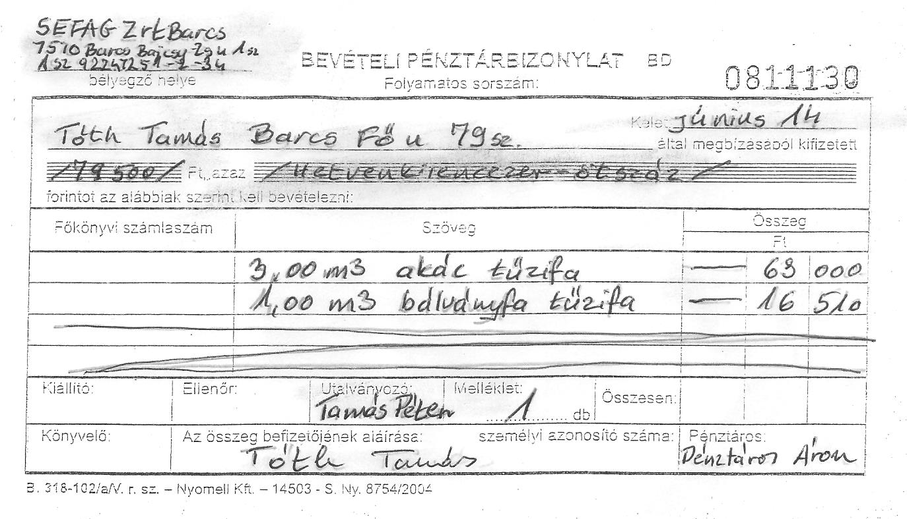

1 Nem szerepel az évszám.
2 Utalványozó csak szervezet vezetője lehet, nem a kerületvezető erdész.
3 Kiállító aláírása hiányzik, itt kellene a kerületvezető aláírásának szerepelnie.
4 Az összesen rovat nincs kitöltve.
5 A feltüntetett végösszeg nem helyes 10Ft differencia van.

4. Természetvédelem

1. Sorold be a táblázatba a következő fajokat! 20 pont
Aranysakál, vetési lúd, nyári lúd, vetési varjú, házi veréb, egerészölyv, kormorán, szürkegém, tőkés réce, csörgő réce.
Vadászható (bármely jogszabály alapján) | Védett (egyértelműen kizárólagosan védett)
Arany sakál, vetési lúd, nyári lúd, kormorán, szürkegém, tőkés réce. | Vetési varjú, házi veréb, egerészölyv, csörgő réce.
2. Párosítsd össze a fogalmakat! 5 pont
- A törvény vagy más jogszabály által védetté, fokozottan védetté nyilvánított - kiemelt természetvédelmi oltalomban részesülő - élő szervezet egyede, fejlődési alakja, szakasza, annak származéka, illetőleg az élő szervezetek életközösségei, továbbá barlang, ásvány, ásványtársulás, ősmaradvány.
- Külön jogszabályban meghatározott különleges madárvédelmi terület, különleges természetmegőrzési, valamint kiemelt jelentőségű természetmegőrzési területnek kijelölt terület, illetve az Európai Unió által jóváhagyott különleges természetmegőrzési, valamint kiemelt jelentőségű természetmegőrzési terület.
- Az élővilág egy meghatározott élőhelyen található olyan szerveződése, amelyben a különböző élő szervezetek állományai meghatározott kapcsolatrendszerben élnek együtt.
- A természeti értékek olyan módon és ütemben történő használata, amely nem haladja meg megújuló képességüket, nem vezet a természeti értékek és a biológiai sokféleség csökkenéséhez, ezzel fenntartva a jelen és jövő generációk életlehetőségeit.
- Az 1143/2014/EU európai parlamenti és tanácsi rendelet 3. cikk 6. pontja szerint azok a javak (termékek és szolgáltatások), amelyeket az ökológiai rendszer természetes vagy átalakított formájában nyújt, növelve a társadalom és a tagjainak jóllétét.
Natura 2000 terület (európai közösségi jelentőségű természetvédelmi rendeltetésű terület): B
Életközösség (társulás): C
Ökoszisztéma-szolgáltatás: E
Fenntartható használat (hasznosítás): D
Védett természeti érték (természetvédelmi érték): A

5. Erdőrendezés, erdőfelügyelet
1. Párosítsd össze a fogalmakat! 10 pont
- Az a területviszonyszám, mely megmutatja, hogy a koronavetületek összege hány százalékban fedik a termőterületet.
- A fa tövén és csúcsán átmenő párhuzamos síkot távolsága.
- Növekedési prognózis, mely megmutatja a következő 10 évre az egy évben várható növekményt (m3/ha/év)
- A 0-tól a kritikus vágásérettségi korig tartó időszak egy évre eső növekménye (m3/ha/év)
- A vastagsági fokonként sorba rendezett tőszám 60.%-nál találjuk az átlagos fát.
Famagasság: B
Folyónövedék: C
Weise szabály: E
Záródás: A
Átlagnövedék: D
2. Hány méter magas az a fa melyet Christen famagasságmérővel mértünk?
A bázisléc hossza 4m, a Christen 30 cm, a leolvasójel 5,0 cm-re van a Christen alsó élétől? Készíts rajzot is az összefüggésről!
6 pont
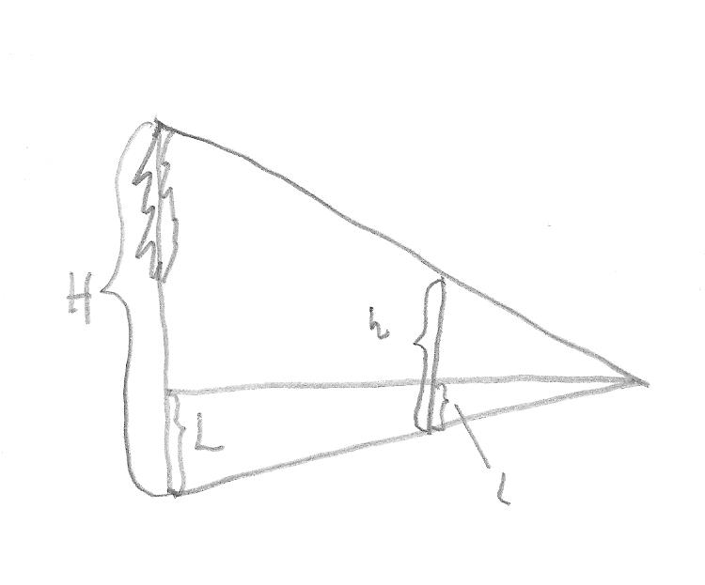 2 pont
H/L = h/l
H = h x L/ l 2 pont
H = 0,3 x 4/0,05 = 24m
Tehát a mért fa 24m-es. 2 pont

3. Rendezd sorba a becslési eljárásokat pontosság valószínűsége szerint! A legpontosabb kapja az 1-es sorszámot! 6 pont

Fatermési táblás fatömegbecslés 5
Körös mintavétel 3
Teljes felvétel 1
Szembecslés 6
Törzsenkénti felvétel 2
Egyszerű körlapösszegméréses becslés 4
4. Törzsenkénti felvétel a feladata. Milyen szabály vonatkozik a magasságmérésre akkor, ha számítógéppel (egységes magassági görbe alkalmazásával) értékelik ki a becslést?
Jelöld meg a helyes módszert! 3 pont
- Nem kell magasságot mérni, a becslés ettől független.
- Nem kell magasságot mérni, az üzemtervi magasságot írjuk az átlagmagasság rovatba.
- Átmérőfüggetlenül mérünk 5-7 szemre átlagos magasságot fafajonként és hektáronként. A méréseink számtani átlagát írjuk be az átlagmagasság rovatba.
- Vastagsági fokonként mérünk 1-5 magasságot. . A méréseink számtani átlagát írjuk be az átlagmagasság rovatba.
- Minden fa magasságát meg kell mérni. Az ebből képzett számtani átlagot írjuk be az átlagmagasság rovatba.
6. Vadgazdálkodás
1. A böjti réce 2 pont
- A tőkés récénél másfélszer nagyobb faj
- A tőkés récével megegyező méretű madár
- A tőkés récénél kisebb termetű madár
2. A gímszarvas mindkét ivarának van gyöngyfoga? 2 pont
- Egyiknek sincs
- Igen
- Csak a bikának van
3. A baromfipestis kórokozója 2 pont
- Az embert is megbetegítheti
- Az emberre ártalmatlan
- Az emberen súlyos, többnyire halálos kimenetelű betegséget okoz
4. A körvadászat milyen vadfaj vadászati módja? 2 pont
- A vaddisznóé
- A mezei nyúlé
- A vízivadé

5. Hol találta el a vadat, ha a rálövés helyén világos, habos vért talál? 2 pont
- Tüdőlövés
- Szívlövés
- Májlövés
6. Milyen fajta kutyákat használunk bokrászó vadászaton? 2 pont
- Vérebeket
- Terriereket
- Vizslákat
7. Mit kell tenni a fegyverünkkel, ha vége a hajtásnak és kocsiba ülünk? 2 pont
- Csőtorkolatot felfelé kell fordítani, és a fegyvert a lábunk között tartani
- Beszállás előtt biztosítani kell
- Ki kell üríteni és úgy ülhetünk be a kocsiba
8. Tizenkettes söréttel mire vadászik? 2 pont
- Fogolyra, balkáni gerlére
- Mezei nyúlra, rókára
- Vadlibára
9. Társas vadászaton 2 pont
- Legalább három vadász vesz részt
- Egy vadász és legalább két hajtó vesz rész
- Legalább hat vadász vesz részt
10. Az agancstő sérülése eredményezhet-e torzulást az agancson? 2 pont
- Nem
- Igen, maradandó deformációt okoz
- Igen, de csak a sérülés évében
11. Hány hetes korig kell fácán indító tápot adni a fácáncsibéknek? 2 pont
- 8 hetes korig
- 1 hetes korig
- 3 hetes korig
12. Hány elsütő billentyű van a kétcsövű sörétes fegyveren? 2 pont
- Egy, vagy kettő
- Mindig kettő
- Mindig egy
13 Visel e szolgálati jelvényt a hivatásos vadász? 1 pont
- Csak az állami területek hivatásos vadászai
- Csak az erdészeknek van szolgálati jelvényük
- Igen

7. Erdővédelem
1. Az alábbi károsítókat írd be a táblázat megfelelő rovatába! 5 pont
Májusi cserebogár, lótetű, gyapjaslepke, nagy nyárfacincér, vetési bagolylepke.
Lombkárosító | Lomb és gyökérkárosító | műszaki károsító (fafogyasztó) | Gyökérkárosító
gyapjaslepke | májusi cserebogár | nagy nyárfacincér | lótetű, vetési bagolylepke
2. Egészítsd ki a táblázatot!
Milyen módszerrel védekezhetünk vadkár ellen? Nevezd meg a módszerek csoportját az ismérvek alapján! 3 pont
Biológiai módszer | Mechanikai módszer |  | Kémiai módszer
A terület vadeltartó értékének megfelelő vadat tartunk, vadföldeket létesítünk, vadbúvókat tartunk fenn. | Kerítést építünk, villanypásztort helyezünk ki, zajt keltünk. | Ültetőcsőbe ültetjük a csemetét, vezérhajtásra szúrós anyagot tekerünk | Vadriasztó szerrel kenjük be a csemeték vezérhajtását, területen váltóknál vadrisztó szereket helyezünk ki
3. Az ábrán egy tömegszaporodás (gradáció) lefolyását láthatjuk. 3 pont
Azonosítsd be a szakaszokat!
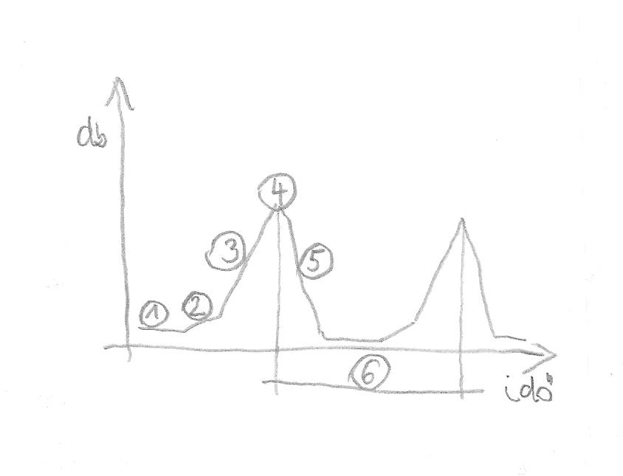
Kitörési szakasz 3
Összeomlási szakasz 5
Lappangási szakasz 1
Klimax 4
Gradációs periódus 6
Kifejlődési szakasz 2

4. Milyen gép elvi vázlatát mutatja be az ábra? 2 pont
Ha csak permetezőgépet ad megoldásnak adjunk 1 pontot.
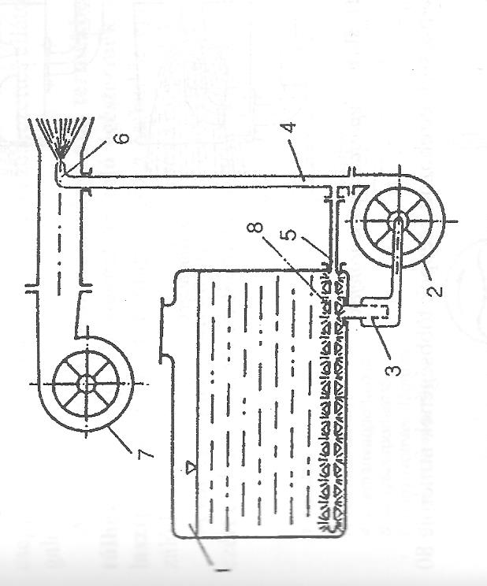
Kép forrása: Égető Gábor Erdővédelem (E-643 57. oldal 10. ábra)
A gép neve: légporlasztásos (pneumatikus) cseppképzésű permetezőgép.
8. Földmérés, térképészet
1. Egy lénia hossza 13mm az 1:20 000 méretarányú térképen. A valóságban hány méter? 2 pont
1mm =20 000mm
13mm = X mm
X =13mm x 20 000/1 = 260000mm 1 pont
260000mm = 260m
Tehát a lénia hossza 260m 1 pont
2. Erdészeti üzemi térképen a következő jeleket látja. Mit jelölnek? 10 pont
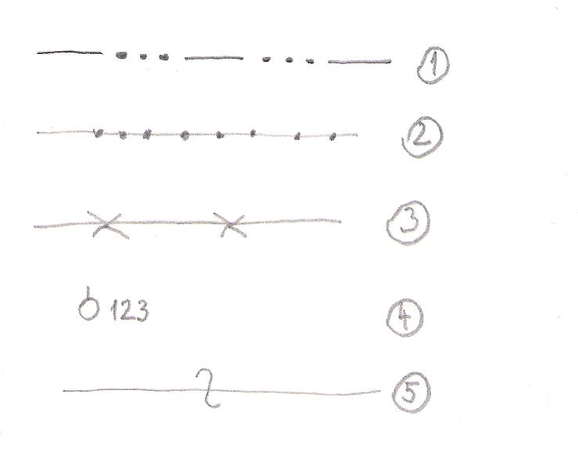
Faragott fa oszlop 4
Községhatár 1
Villanypászta 3
Kapcsolójel 5
Taghatár 2

